Раздел IV. Через тернии к звёздам
Урок: 40
Тема урока: §37 Герои-космонавты Республики Казахстан |  |  | Школа №79 города Нур-Султан
Дата: 12.12.2019 год |  |  | ФИО учителя Таскентбаева Захира Махатаевна
КЛАСС 8 |  |  | Количество присутствующих- 12 |  | Количество отсутствующих -0
Цели обучения, которые необходимо достичь на данном уроке |  | Г4. 8.2.4.1 – создавать аргументированное высказывание (рассуждение с элементами описания и/или повествования) на основе таблиц, схем, диаграмм, портретов и рисунков;  Ч4. 8.3.4.1 – использовать разные виды чтения, включая аналитическое:  8.5.1.1 – различать и выделять обстоятельства в предложениях, определять их вид по значению и употреблять в речи.
Ожидаемый результат |  | Все учащиеся смогут: сравнивать тексты, правильно употреблять слова и словосочетания; передавать события, соблюдая последовательность; делать выводы на основе полученных сведений.
Большинство учащихся будут уметь:
формулировать проблемные вопросы по тексту; определять обстоятельства ( времени, места, степени, условия, причины, цели) в предложениях.
Некоторые учащиеся смогут:
находить в тексте слова и словосочетания, касающиеся темы о героях-космонавтах нашей республики; понимать главную, второстепенную информацию
Языковая цель |  | Учащиеся могут: строить речь логично и последовательно, соблюдая нормы устной и письменной речи  Ключевые слова и фразы: Байконыр, Торетам, космодром, Токтар Аубакиров, Герой Советского Союза, командир экипажа, Талгат Мусабаев, пилотируемый корабль, «Халық Қаһарманы», Айдын Аимбетов, космический туризм.  Используемый язык для диалога/письма на уроке: русский.  Вопросы для обсуждения: Где находится крупнейший в мире космодром Байконыр? Где был произведен запуск первого искусственного спутника Земли и первый полет человека в космос? Каких казахстанских космонавтов вы знаете? Как вы думаете, какими должны быть люди, летающие в космос?
Предыдущее обучение |  | Этот раздел построен на знаниях и навыках, приобретенных в предыдущих классах, в том числе на тех, которые направлены на восприятие и оценку аудиоматериалов, на анализ текста, на формирование грамотности речи.
План
Планируемые сроки | Планируемые действия |  |  | Ресурсы
0–2 мин | I. Организационный момент.  Создание коллаборативной среды.  Прочитайте что написано на плакате-помощнике.  Мячик передают тому, к кому он хочет обратиться.  -Я надеюсь, что это ощущение вы сохраните до конца урока.  Прием «Перевертыши»  Цель: развитие логической мыслительной деятельности учащихся  ЙРЫБНОКА-Байконыр  МОТРАЕТ-Торетам  ДОКМРОСМ-Космодром |  |  | Учебник.  Я горжусь тобой! Учиться с тобой просто радость! Тебе все по силам! Будь всегда первым! Ты прелесть! Ты молодец! Ты супер! Мне понравился твой ответ! Я согласен с твоим мнением!  Ты ответил классно!
Начало урока | II. Актуализация знаний.  Учитель читает строки  Байконур - это небо, голубое как море.  Байконур - это солнце яркое целый год.  Байконур - это степь и тюльпаны в апреле.  Байконур - это город и наш космодром.  – Как вы думаете, о чем пойдет речь на уроке? (Деятельность учащихся)  К Прогнозирование учащимися темы урока  Упр. 1. Прочитайте. Какие виды обстоятельств используются в этом тексте? Проверьте себя по «Вашему помощнику». Спишите, вставляя пропущенные буквы и подчеркните обстоятельства.  III. Изучение нового материала Таблица «Виды обстоятельств».  Исследование и обработка теоретической информации из учебника  (Деятельность учащихся) К Учащиеся знакомятся с таблицей, записывают в тетрадь основную информацию.  Физкультурная минутка.  «Космодром».  Всё готово для полёта, поднять руки вперёд, затем вверх.  Ждут ракеты всех ребят. соединить пальцы над головой, изображая ракету.  Мало времени для взлёта, марш на месте.  Космонавты встали в ряд. встать прыжком – ноги врозь, руки на пояс.  Поклонились вправо, влево, наклоны в стороны.  Отдадим земной поклон. наклоны вперёд.  Вот ракета полетела. прыжки на двух ногах  Опустел наш космодром. присесть на корточки, затем подняться. |  |  | Учебник  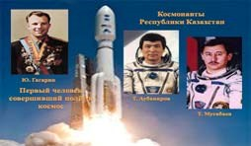  Учебник  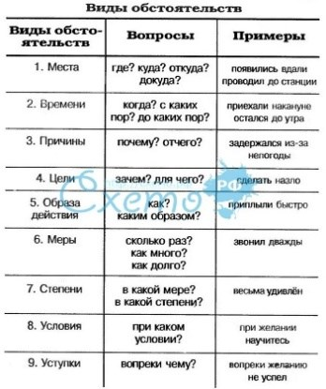
Середина урока | - Освоение изученного материала. Упр. 2. Сконструируйте предложения и запишите их. Подчеркните обстоятельства. Сколько обстоятельств вы употребили?  Упр. 3. Прослушайте текст. Объясните его название. Какими сведениями можно дополнить данный текст?  Ученики выступают с дополнительной информацией на тему «Герои –космонавты Республики Казахстан»  Упр. 4 Добавьте в данные предложения обстоятельства и запишите их.  Упр. 5. Замените фразеологизмы наречиями. Запишите полученные предложения, обозначая обстоятельства.  (Деятельность учащихся) К Отвечают на вопросы, высказывают своё мнение.  - Закрепление изученного материала  Развитие речи  Стратегия «Пометки на полях»  - Прочитайте текст, делая на полях пометки.  “√” отмечают информацию, которая вам известна.  “+” отмечают новую информацию, новые знания.  “?” отмечается то, что осталось непонятно и требует дополнительных сведений.  2. Определите тему и основную мысль текста.  3. Разными маркерами закрасьте главную и второстепенную информацию. |  |  | Учебник  Предварительная работа  Презентация    Бумага, клей, ножницы, маркеры, стикеры, ватман, раздаточный материал

 | Упр. 6. Составьте диаграмму Венна, используя информацию в карточках.  Токтар  Аубакиров  ?  Талгат  Мусабаев  Айдын  Аимбетов  Речевой тренинг.  Как вы думаете, для чего космонавты отправляются в регулярные космические экспедиции? Раскройте смысл нескольких целей, которые вам знакомы.  (И) (Деятельность учащихся) Учащиеся выполняют задания. |  |  |  |  |  | Составление  синквейна к слову Байнконыр  Синквейн- малая стихотворная форма,  используемая для фиксации  эмоциональных оценок  участников обучения.
Конец урока | Упр. 7. Какое утверждение верно? Прием «Верные и неверные утверждения» выявляет уровень усвоения полученной информации на данном уроке.  Домашнее задание.  Подготовьте и запишите вопросы для интервью с космонавтами на тему «Звезды Байконыра среди нас».  Рефлексия  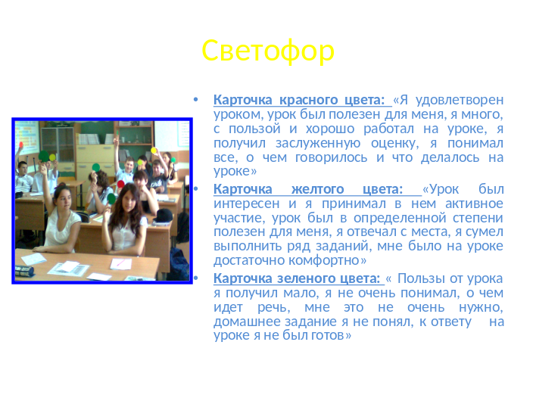  Критерии успеха:  Ч3 Уровень мыслительных навыков: чтение |  |  |  |  |  | Стикеры
Конец урока |  | Критерии оценивания |  | Дескриптор |  |  | Стикеры
Конец урока |  | Использует разные виды чтения, в том  числе поисковое |  | исследует проблемы, используя дополнительные источники информации |  |  | Стикеры
Конец урока |  |  |  | делает обзор прочитанных текстов |  |  | Стикеры
Конец урока |  |  |  | делает выводы по результатам чтения |  |  | Стикеры
Конец урока |  |  |  | демонстрирует хороший уровень грамотности |  |  | Стикеры
Дополнительная информация
Дифференциация Как вы планируете поддерживать учащихся |  |  | Оценивание Как вы планируете увидеть приобретенные знания учащихся |  | Межпредметные связи  Соблюдение СанПиН  ИКТ-компетентность  Связи с ценностями
– Учащимся можно предложить тексты для чтения разного уровня сложности. – Учащимся, которые работают в высоком темпе, можно предложить дополнительные задания. |  |  | После выполнения предварительного задания по подготовке презентаций по теме (чтение и анализ текста) учитель оценивает выполненные работы на основе дескрипторов. |  | Этот урок был связан с уроками литературы, географии и истории.

